TRABAJO PRACTICO 1   
Técnicas de Elicitación de Requisitos

# obtencion de los requerimientos

**Parte I Definiciones.**

**1) Definir brevemente que es un requerimiento.**

Un requerimiento o requisito es una característica del sistema o una descripción de algo que el sistema es capaz de hacer con el objeto de satisfacer el propósito del sistema.

Según IEEE: Condición o capacidad que debe satisfacer o poseer un sistema o una componente del sistema para satisfacer un contrato, una especificación u otro documento formalmente impuesto.

**2) Definir requerimientos funcionales y no funcionales**

* **Requerimientos funcionales:** son declaraciones de los servicios que prestara el sistema, en la forma en que reaccionara a determinados insumos. En otras palabras, lo que el sistema debe hacer.
* **Requerimientos no funcionales:** se refiere a las propiedades del sistema; rendimiento, seguridad, disponibilidad. No hablan de lo que el sistema hace, sino de como lo hace.

**3) Definir que es un stakeholder.**

El termino stakeholder se usa para referirse a cualquier persona, grupo u organización que se verá afectado por el sistema por una decisión, actividad o resultado del mismo, directa o indirectamente.

**4) Definir las fuentes mas importantes para la obtención de información.**

Las fuentes más importantes para la obtención / recopilación de información son:

* **Métodos discretos:** deben utilizarse junto con uno o varios de los métodos para que sea de útil recopilación.

1. Muestreo de la documentación, los formularios y los datos existentes.
2. Investigación y visitas al lugar
3. Observación del ambiente de trabajo.

* **Métodos interactivos:** la base es hablar con las personas en la organización y escuchar para comprender.

1. Cuestionarios
2. Entrevistas
3. Planeación conjunta de requerimientos (JRP o JAD)
4. Lluvia de ideas – Brainstorming,

**5) Indicar los puntos de vista (de manera genérica) que se pueden reconocer en un proyecto de software.**

* **Punto de vista de los interactuadores:** Representan a las personas u otros sistemas que interactúan directamente con el sistema. Pueden influir en los requerimientos del sistema de algún modo.
* **Punto de viste indirecto:** Representan a los stakeholders que no utilizan el sistema ellos mismos pero que influyen en los requerimientos de algún modo.
* **Punto de vista del dominio:** representan a las características y restricciones del dominio que influyen en los requerimientos del sistema.

**Parte II Definiciones.**

**a) Indicar para cada problema quienes podrían ser los Stakeholders, los puntos de vista y las fuentes de información.**

1. En un sistema de registro de asistencia a través de técnicas biométricas (huella digital) de estudiantes universitarios para la cátedra de Ingeniería I. Este sistema se alimentará de un listado otorgado por la oficina de alumnos de la facultad. Además, necesita la autorización del Jefe de Trabajos Prácticos del turno correspondiente para luego los alumnos poder registrar el presente. También, el profesor a cargo de la materia podrá consultar y listar el estado de cada alumno perteneciente a su cátedra. El sistema sólo se utilizará en el ámbito de la facultad de Informática y deberá adecuarse a la reglamentación sobre privacidad de los datos en el ámbito de la misma.

Los Stakeholders:

* Estudiantes universitarios: Registran su asistencia usando la huella digital
* JTP: autoriza que los alumnos puedan registrar la asistencia.
* Profesor a cargo: consulta y lista el estado de asistencia de los alumnos.
* Oficina de alumnos: provee el listado oficial de inscriptos.
* Autoridades de la Facultad: responsables de velar por el cumplimiento de las reglamentaciones y la privacidad de los datos.
* Desarrolladores: los que implementan y mantienen el sistema.

Los puntos de vista:

1) Interactuadores (usuarios directos):

* Estudiantes: quieren un sistema rápido, seguro y confiable para registrar su asistencia.
* JTP: buscan una forma de validar la autorización de alumnos en sus turnos.
* Profesor: necesita consultar reportes claros de la asistencia.

2) Indirectos (interesados que no interactúan):

* Oficina de alumnos → asegura que los datos de inscriptos estén correctos.
* Autoridades de la Facultad → controlan que el sistema se use únicamente en el ámbito de la Facultad y cumpla con la normativa de privacidad

3) Del dominio:

* Reglamentación sobre privacidad de datos → establece límites en el uso de información biométrica.
* Políticas internas de la Facultad → determinan cómo debe gestionarse el sistema y los datos académicos.

Fuentes de informacion:

* Documentación oficial de inscriptos (proporcionada por la oficina de alumnos).
* Entrevistas/reuniones con JTPs y Profesores (para entender el flujo de autorización y consultas).
* Estudiantes (para pruebas piloto y usabilidad del sistema).
* Reglamentación vigente de la Facultad de Informática en materia de privacidad de datos.
* Manuales o experiencias previas de sistemas similares en la misma institución u otras universidades.

2. Se desea desarrollar un sistema para gestionar y administrar la atención de pacientes en una clínica privada especializada en tratamientos alérgicos.  
Cuando un paciente nuevo es ingresado a la clínica el empleado registra todos sus datos personales, posteriormente un enfermero registra los controles y realiza las anotaciones habituales (temperatura, presión, peso, reacciones alérgicas etc.). Luego, el paciente es derivado con alguno de los doctores de la clínica, quién registra qué tratamientos deberá realizar. El médico también se encarga de registrar si el paciente debe quedar internado y debe mantener su historia clínica durante el período que dure el tratamiento. Se sabe que el director de la clínica puede consultar las historias clínicas de todos los pacientes. El sistema debe adecuarse a las normativas impuestas por el ministerio de salud de la provincia de Bs As.

Los Stakeholders:

* Pacientes → brindan sus datos personales y reciben atención médica.
* Empleados administrativos → registran los datos personales al ingreso del paciente.
* Enfermeros → cargan controles médicos rutinarios (temperatura, presión, peso, reacciones).
* Enfermeros → cargan controles médicos rutinarios (temperatura, presión, peso, reacciones).
* Enfermeros → cargan controles médicos rutinarios (temperatura, presión, peso, reacciones).
* Enfermeros → cargan controles médicos rutinarios (temperatura, presión, peso, reacciones).
* Enfermeros → cargan controles médicos rutinarios (temperatura, presión, peso, reacciones).

Los puntos de vista:

1) Interactuadores (usuarios directos):

* Pacientes → esperan confidencialidad y un registro confiable de su información.
* Empleados administrativos → necesitan un sistema ágil para cargar datos de manera correcta.
* Enfermeros → buscan facilidad en la carga de controles rutinarios.
* Doctores → requieren acceso ágil y completo a la historia clínica para tomar decisiones de tratamiento.

2) Indirectos (interesados que no interactúan):

* Director de la clínica → quiere tener acceso global a la información para control, estadísticas y auditorías.
* Ministerio de Salud → aunque no usa el sistema, establece restricciones y normas que deben cumplirse.

3) Del dominio:

* Normativas del Ministerio de Salud de la Provincia de Bs As → sobre confidencialidad, privacidad y seguridad de la información clínica.
* Protocolos médicos y de gestión hospitalaria → imponen procedimientos y restricciones en cómo se registra y consulta la información.

Fuentes de Información:

* **Pacientes** (formularios de ingreso con datos personales).
* **Empleados administrativos** (entrevistas sobre el flujo de registro).
* **Enfermeros y doctores** (relevamiento de procesos actuales, necesidades y uso de la historia clínica).
* **Director de la clínica** (definición de reportes y vistas globales necesarias).
* **Normativa del Ministerio de Salud de Bs As** (reglamentación legal sobre manejo de historias clínicas y datos sensibles).
* **Historias clínicas existentes** (en papel o en otro sistema) como insumo para migración de datos o diseño del nuevo sistema.

Los requerimientos de los distintos stakeholders pueden entrar en conflicto porque cada uno posee objetivos, intereses y prioridades diferentes. En el caso del sistema de asistencia biométrica, por ejemplo, los estudiantes buscan rapidez y facilidad en el registro, mientras que las autoridades de la facultad priorizan la seguridad de los datos biométricos y el cumplimiento de normativas, lo que puede implicar procesos adicionales que atenten contra la agilidad. De manera similar, en la clínica privada, los pacientes demandan confidencialidad en el manejo de su información, mientras que médicos y directores requieren un acceso amplio y detallado a las historias clínicas para tomar decisiones de tratamiento, lo cual genera tensiones entre privacidad y disponibilidad de datos. En ambos escenarios, también aparecen conflictos entre la necesidad de simplicidad de uso (empleados administrativos o enfermeros) y la necesidad de precisión o exhaustividad (profesores, médicos, autoridades). Estos ejemplos muestran que los conflictos surgen de la coexistencia de diferentes puntos de vista y de las restricciones externas impuestas por normas y regulaciones, que pueden contradecir las expectativas de los usuarios directos del sistema.

# entrevistas

**Parte I Definiciones.**

**1) Describir que tipio de información puede obtenerse en una entrevista**

En una entrevista cara a cara, se puede ver el lenguaje corporal y escuchar retroalimentaciones. Se obtiene así opiniones, objetivos organizacionales y personales, procedimientos informales, estado actual del sistema y sentimientos

**2) Enumerar y describir brevemente las etapas de la preparación de una entrevista**

1. **Leer los antecedentes:** buscar un vocabulario común para entender al entrevistado.
2. **Establecer los objetivos de la entrevista usando los antecedentes:** Los directivos tienden a tener una visión genera, mientras que los usuarios una mas detallada.
3. **Seleccionar los entrevistados:** Se debe minimizar el numero de entrevistas. Los entrevistados deben conocer con antelación el objetivo de la entrevista y las preguntas que se les va a hacer.
4. **Planificacion de la entrevista y preperacion del entrevistado:** Establecer fecha, hora, lugar y duración de cada entrevista de acuerdo con el entrevistado.
5. **Selección del tipo de preguntas y estructura a usar.**

**3) Enumere y describa brevemente qué tipos de preguntas puede contener una entrevista. Detalle ventajas y desventajas de cada una.**

**Preguntas Abiertas:** Permiten al encuestado responder de cualquier manera y en la duración que desea.

* **Ventajas:** revelan una nueva línea de preguntas, hacen mucho más interesante la entrevista, permiten espontaneidad tanto por parte del entrevistado como del entrevistador y proporciona riqueza de detalles.
* **Desventajas:** pueden dar muchos detalles irrelevantes, se puede perder el control de la entrevista, y parece que el entrevistador no tiene los objetivos claros.

**Preguntas Cerradas:** Las respuestas son directas, cortas o de selección especifica.

* **Ventajas:** ahorran tiempo, se mantiene más fácil el control de la entrevista, se consiguen datos relevantes y se cubre un área de gran tamaño rápidamente.
* **Desventajas:** en cierta manera son aburridas para el encuestado, y no se obtienen detalles.

**Sondeos:** permiten obtener mas detalles de un tema puntual

* **Ventajas:** Indagan mas en profundidad cuando se interrogó con una pregunta cerrada y se quiere ampliar, sirve para aclarar ciertos tópicos.
* **Desventajas:** no puede planificarse (se puede estimar o suponer) pero depende de la respuesta del entrevistado

**4. Enumerar y describir brevemente qué tipo de estructuras y organización existen para el armado de una entrevista**

Tipos de entrevistas:

* Estructuradas (cerradas):
  + El encuestador tiene un conjunto especifico de preguntas para hacerle al entrevistado.
  + Se dirige al usuario sobre un requerimiento puntual
  + No permite adquirir un amplio conocimiento del dominio
* No Estructuradas (Abiertas)
  + El encuestador lleva un tema en general
  + Sin preparación de preguntas especificas.
  + Iniciar con preguntas que no dependen del contexto, para conocer el problema, la gente involucrada, etc.

Organización de la entrevista:

* Pirámide: Comienza con preguntas cerradas y trabajando para las preguntas abiertas.
* Embudo: comienza con preguntas abiertas y trabajando para las preguntas cerradas.
* Diamante: a partir de cerradas, moviéndose hacia abiertas y terminando con cerradas.

**5. Analizar un formato de la planilla adecuado al momento de armar una entrevista.**

**6. Analizar un formato de la planilla adecuado al momento de terminar una entrevista.**

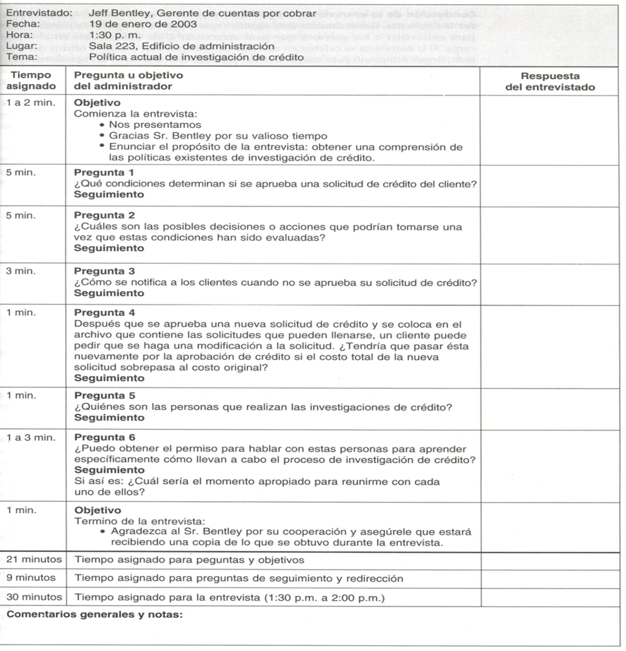

Estructura de la entrevista:

1) Presentación: El entrevistados se presenta y agradece al entrevistado por su tiempo. Se define el propósito de la entrevista. Se genera confianza desde el principio.

2) Preguntas principales:

* Pregunta 1: Se pregunta sobre las condiciones que determinan la aprobación de una solicitud de crédito. Es una pregunta bastante directa y se obtiene información específica.
* Pregunta 2: Se indaga sobre las decisiones que se pueden tomar una vez que las condiciones de crédito han sido evaluadas. Se obtienen detalles de la pregunta anterior
* Pregunta 3: Se pregunta sobre el proceso de notificación al cliente en caso de que su solicitud de crédito no sea aprobada.
* Pregunta 4: Se pregunta qué sucede después de que una solicitud de crédito es aprobada o denegada y cómo se almacenan las solicitudes en el archivo.

3) Preguntas de seguimiento: Hay varias preguntas de seguimiento asociadas a las preguntas principales. Estas permiten profundizar más en cada tema si es necesario, aclarar dudas y muestran que el entrevistador está preparado para explorar detalles adicionales.

4) Ultima Pregunta: Se pregunta al entrevistado si tiene alguna recomendación o algo más que agregar. Esta pregunta abierta es clave para permitir que el entrevistado pueda expresar cualquier otra opinión o sugerencia que no haya sido abordada en las preguntas anteriores.

5) Cierre: Se reserva tiempo para recapitular lo discutido, hacer preguntas adicionales, y finalizar formalmente la entrevista. Da la oportunidad de hacer preguntas finales.

Duración y organización:

* Tiempo total: la entrevista está diseñada para durara proximadamente 30 minutos, con bloques de tiempo bien definidos para cada pregunta.
* Comentario: la organización por tiempo asignado es clara y mantiene la entrevista dentro de los límites esperados

Metodología: Estructura piramidal. la entrevista sigue un enfoque inductivo, empezando con preguntas más amplias sobre condiciones de crédito y luego profundizando en detalles operativos y administrativos.

**Parte II Situaciones.**

**Situación 1**

Tiene una entrevista con el gerente de ventas de una empresa el cual desea informatizar dicho sector pero no tuvo tiempo de preparar las preguntas por lo que le pidió a un nuevo empleado que le prepare algunas. Cuando las lee, se da cuenta que son inadecuadas.

Lea las preguntas y vuelva a redactarlas de una manera más apropiada. Especifique por qué le parece inadecuada cada una de ellas.

**a) Sus subordinados me dijeron que la empresa no anda bien. ¿Es cierto?**

* **Por qué es inadecuada:** Es una pregunta sesgada y basada en rumores, transmite desconfianza y puede generar incomodidad en el entrevistado.
* **Reformulación apropiada:** “¿Cómo evalúa usted actualmente el desempeño del área de ventas?”
* **Motivo de mejora:** Se formula de manera neutral y da lugar a que el gerente exprese su visión sin sentirse atacado.

**b. Soy nuevo en esto. ¿Qué he dejado afuera?**

* **Por qué es inadecuada:** La pregunta está centrada en el entrevistador y no en el objetivo de la entrevista (el área de ventas). Además, transmite inseguridad.
* **Reformulación apropiada:** *“¿Hay aspectos de la gestión de ventas que aún no hayamos mencionado y que considere importante destacar?”*
* **Motivo de mejora:** Se enfoca en el conocimiento del gerente y no en la falta de experiencia del entrevistador.

**c. ¿Estará usted de acuerdo con los demás gerentes de ventas, respecto a que computarizar las ventas mensuales y luego realizar un análisis de la tendencia tendría usted grandes mejoras?**

* **Por qué es inadecuada:** Es una pregunta muy larga, confusa y sugiere una respuesta (“estará de acuerdo…”), lo que la hace tendenciosa.
* **Reformulación apropiada:** *“¿Qué beneficios cree que podría aportar la informatización del registro y análisis de las ventas mensuales?”*
* **Motivo de mejora:** Se acorta, es clara y permite que el entrevistado opine sobre beneficios concretos.

**d. ¿No habrá una mejor manera de hacer proyecciones de sus ventas, que ese procedimiento anticuado que usted utiliza?**

* **Por qué es inadecuada:** Tiene un tono ofensivo (“anticuado”) y sugiere que el método actual no sirve. Puede generar resistencia.
* **Reformulación apropiada:** *“¿Podría explicarme qué método utiliza actualmente para realizar proyecciones de ventas? ¿Qué ventajas y desventajas le encuentra?”*
* **Motivo de mejora:** Elimina el juicio de valor, invita a explicar la situación actual y abre la puerta a identificar posibles mejoras.

**Situación 2**

Apenas ha entrado a la oficina de su entrevistado se da cuenta que él no ha dejado de revisar papeles, mirar el reloj y hacer llamadas telefónicas. Usted supone que se siente nervioso porque está atrasado con otro trabajo que tiene que terminar.

**a) Explique brevemente cómo resolvería tal situación.**

Lo primero sería **mostrar empatía** y verificar si es posible reprogramar la entrevista para un momento en el que pueda disponer de más tiempo y atención. De esta forma se asegura que la información obtenida sea de calidad y se respeta el tiempo del entrevistado.

**b. Qué opciones propone para el caso en que la entrevista no pueda reprogramarse.**  
Si no fuera posible reprogramar, se pueden aplicar las siguientes estrategias:

1. **Priorizar preguntas clave:** enfocarse únicamente en los puntos más relevantes para no extenderse demasiado.
2. **Utilizar técnicas mixtas:** complementar la entrevista breve con cuestionarios escritos, encuestas online o correos electrónicos para profundizar luego.
3. **Ser concreto y directo:** formular preguntas claras, cortas y abiertas que faciliten respuestas rápidas sin forzar al entrevistado.
4. **Proponer un seguimiento breve:** acordar un espacio posterior (aunque sea por teléfono o correo) para aclarar dudas que queden pendientes

**Situación 3**

El siguiente es el primer informe de una entrevista realizada por uno de los miembros de su equipo de análisis de sistemas:

“En mi opinión, el resultado de la entrevista fue muy bueno. El entrevistado me permitió hablar con él durante una hora y media. Me relató toda la historia del negocio, que fue muy interesante. También mencionó que las cosas no han cambiado desde que él ha estado en la empresa, hace aproximadamente 16 años. En breve nos reuniremos nuevamente para terminar la entrevista, pues, no tuvimos tiempo para analizar las preguntas que preparé“.

**a. Sensación que deja el informe**

El informe transmite **subjetividad y falta de foco en los objetivos de la entrevista**. El analista se centra en su experiencia personal (“muy bueno”, “muy interesante”) en lugar de en la información relevante para el proyecto. Además, se percibe que la entrevista no estuvo bien planificada, ya que no hubo tiempo de abordar las preguntas preparadas.

**b. Información irrelevante en el informe**

El informe tiene datos irrelevantes como la opinión del entrevistador, la duración de la entrevista no aporta datos, se habla del relato de la historia del noegocio sin detalles específicos del problema y hace referencia a los 16 años sin cambios, pero no se hace mención ni conexión con los objetivos del problema

**c. Tres sugerencias para mejorar la próxima entrevista**

1. **Planificar mejor:** Definir claramente los objetivos de la entrevista y priorizar las preguntas clave, asegurando que sean abordadas dentro del tiempo disponible.
2. **Evitar subjetividad:** Elaborar un informe objetivo y estructurado, basado en datos obtenidos, no en opiniones o impresiones personales.
3. **Registrar información relevante:** Enfocarse en procesos, problemas, requerimientos y necesidades de la empresa, dejando de lado datos anecdóticos o históricos que no aporten al análisis del sistema.

**Parte II Problemas.**

**Problema 1**

Preparar una entrevista para obtener los requerimientos del siguiente problema:

Se desea desarrollar un sistema que permita compartir un vehículo para un viaje. La idea es que cuando una persona tiene que realizar un viaje lo publique en la aplicación. Luego el resto de los usuarios se postulan para acompañarla y el chofer podrá seleccionar quienes viajan. El objetivo es abaratar costos y evitar congestiones en el tránsito.

La clave es **preguntar en forma clara, abierta, neutral y orientada al negocio**, no a soluciones técnicas todavía.

**Objetivo de la entrevista**

Obtener información sobre:

* Necesidades y expectativas de los usuarios (choferes y acompañantes).
* Procesos principales (publicación de viajes, postulaciones, selección, confirmación).
* Restricciones o condiciones (seguridad, costos, comunicación entre usuarios).
* Requerimientos funcionales y no funcionales básicos.

Preguntas para la entrevista:

* ¿Cómo se imagina que funcionaría la aplicación para organizar un viaje?
* ¿Qué datos piensa que el chofer tendría que poner cuando publica un viaje?
* ¿Qué deberían ver los pasajeros para poder decidir si quieren sumarse?
* ¿Cómo le gustaría que se elijan los acompañantes?
* ¿Cómo cree que se deberían manejar los costos del viaje?
* ¿Le parece importante que exista algún sistema de calificaciones o comentarios entre usuarios?
* ¿Prefiere que la aplicación esté en el celular, en la computadora o en ambos?

**Problema 2**

Preparar una entrevista para obtener los requerimientos del siguiente problema:

CookBooks es un negocio pequeño manejado por una pareja jubilada. Hasta este momento, Cookbooks ha vendido sus libros sólo a través de pedidos por correo. Los dueños ahora quieren desarrollar un sistema en línea para vender libros de cocina difíciles de conseguir y agotados a través de internet. Los visitantes podrán hojear diferentes libros de cocina, pero tendrán que crear una cuenta del cliente antes de poder hacer una compra. Los pagos se aceptarán sólo en línea con una tarjeta de crédito reconocida.

**Objetivo:** conocer qué debería tener el sistema en línea para que CookBooks pueda vender sus libros de cocina por internet.

**Preguntas para la entrevista:**

* ¿Cómo les gustaría que los clientes vean los libros en la página (por lista, con fotos, con descripciones, etc.)?
* Publicara los libros en stock?
* ¿Qué datos piensan que debería pedir el sistema cuando un cliente crea su cuenta?
* ¿De qué manera imaginan que los clientes puedan buscar un libro dentro del sitio?
* ¿Cómo debería ser el proceso para que un cliente haga una compra?
* ¿Quieren que el sistema envíe alguna confirmación por correo electrónico cuando alguien compre un libro?
* ¿Hay alguna restricción especial sobre las tarjetas de crédito que se puedan usar?
* ¿Qué otra cosa creen importante que el sistema muestre o haga para que los clientes se sientan cómodos comprando?

# cuestionarios

**Parte I Definiciones**

**1) Describir qué tipo de información se busca mediante la aplicación de cuestionarios**

Los cuestionarios son útiles para recopilar información de los miembros clave de la organización sobre: actitudes, creencias, comportamientos. Y características. Se busca recolectar hechos de un gran número de personas, y por medio de estos, detectar problemas entre los usuarios y un sentimiento generalizado

**2) Describir bajo qué circunstancia considera apropiado utilizar cuestionarios**

Los cuestionarios son valiosos si:

* Los miembros de la organización están muy dispersos.
* Muchos miembros están involucrados en el proyecto.
* Se necesita trabajo exploratorio.
* La resolución de problemas antes de la entrevista es necesaria.

**3) Describir los dos tipos de cuestionarios.**

**Abiertas:** son las que dejan abiertas todas las posibles opciones de respuesta.

* Trate de anticiparse a la respuesta que usted conseguirá.
* Muy adecuado para obtener opiniones.

**Cerradas:** limitan o cierran las opciones de respuestas disponibles

* Se utiliza cuando todas las opciones se pueden enumerar.
* Cuando las opciones son mutuamente excluyentes

**Parte II Situaciones**

Alguien nuevo en el centro de cómputo de un gimnasio que tiene varias sucursales, viene con muchas ganas de mejorar las cosas que ve dentro del mismo. Dicho centro está desarrollando un sistema en red que usarán todas las sucursales.

Dado el siguiente cuestionario verifique si es necesario reescribir las preguntas, justificar.

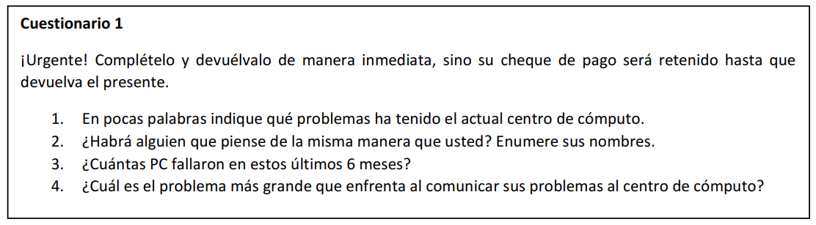

**Encabezado:**

* **Problema**: El encabezado es amenazante y poco profesional, genera desconfianza y rechazo.
* **Reformulación:** “Por favor, complete este cuestionario con el fin de mejorar el sistema del centro de cómputo. Su colaboración es muy valiosa.”

**1. En pocas palabras indique qué problemas ha tenido el actual centro de cómputo.**

* **Problema:** Pregunta muy amplia y ambigua (“problemas” puede ser técnico, organizativo, etc.).
* **Reformulación:** “¿Qué dificultades ha tenido al utilizar el sistema actual del centro de cómputo?”

**2. ¿Habrá alguien que piense de la misma manera que usted? Enumere sus nombres.**

* **Problema**: Es una pregunta invasiva y poco ética, pedir nombres puede generar conflictos.
* **Reformulación:** “¿Cree que otros usuarios comparten su opinión sobre el sistema actual? ¿Por qué?”

**3. ¿Cuántas PC fallaron en estos últimos 6 meses?**

* **Problema:** Supone que el encuestado tiene acceso a esa información exacta, lo cual no siempre es cierto.
* **Reformulación:** “¿Ha notado fallas en las computadoras en los últimos 6 meses? Si es así, ¿puede estimar cuántas aproximadamente?”

**4. Cual es el problema mas grande que encuentra al comunicar sus problemas al centro de cómputo?**

* **Problema:** Puede dar lugar a respuestas muy vagas.
* **Reformulación:** ¿Qué dificultades ha tenido al comunicar inconvenientes al centro de cómputo? ¿Podría dar un ejemplo?

**Situación 2**

El siguiente es un cuestionario diseñado por un empleado de una empresa textil que se especializa en fabricar medias para hombres. Este empleado lo escribió en calidad de gerente de la oficina que tiene a cargo la propuesta de compra / implementación de un nuevo sistema de cómputos.

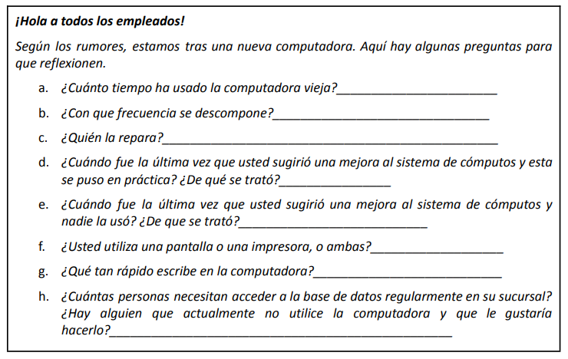

**a. Reformule o elimine las preguntas que considere inapropiadas**

**Pregunta a):** Puede dejarse como esta.

**Pregunta b):** Puede servir como esta.

**Pregunta c):** No es relevante quien la repara, se podría reformular. “Cuando la computadora se descompone, ¿cómo se resuelve el problema?”

**Pregunta d):** La pregunta esta bien hecha, además invita a dar ejemplos.

**Pregunta e):** Muy negativa, puede desmotivar. Mejor preguntar: “¿Ha sugerido mejoras al sistema de cómputos que no se implementaron? ¿Qué tipo de mejoras eran?”

**Pregunta f):** Mal planteada, todos usan pantalla. Reformulación: *“¿Qué equipos utiliza junto con la computadora en su trabajo (ejemplo: impresora, escáner, otros)?”*

**Pregunta g):** Es poco relevante la velocidad de escritura. La eliminaría.

**Pregunta h):** Puede servir así como esta.